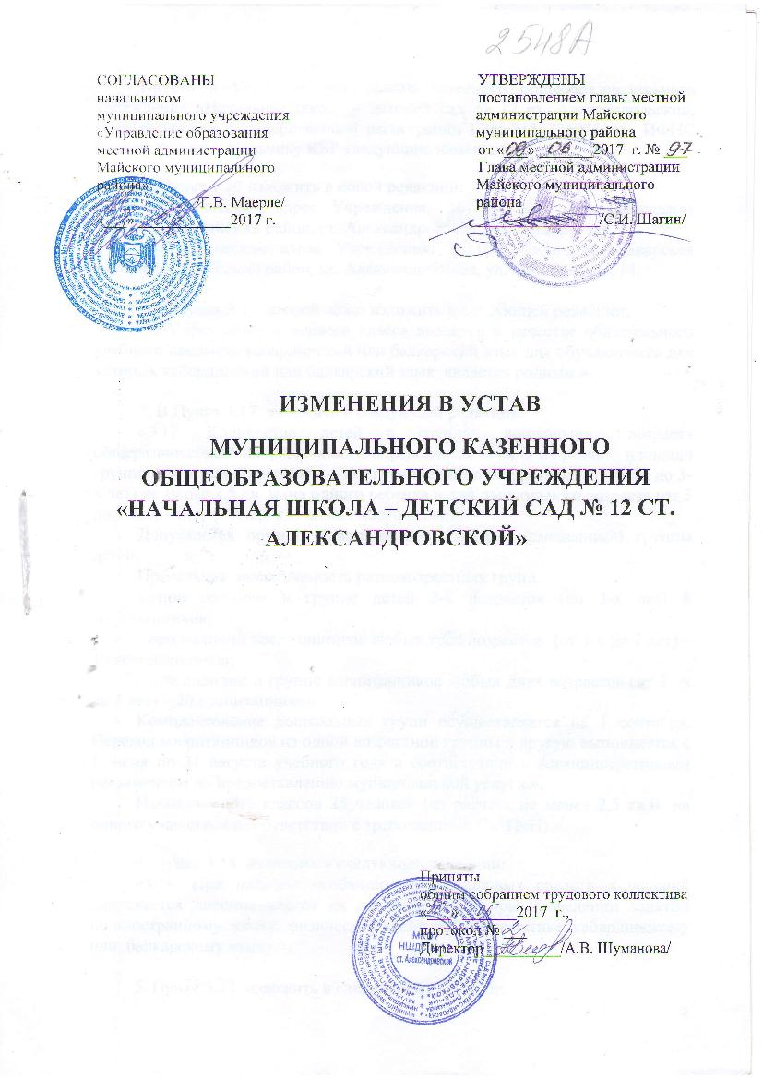

Внести в Устав муниципального казенного общеобразовательного учреждения «Начальная школа – детский сад № 12 ст. Александровской, свидетельство о государственной регистрации ГРН 2150726075245 ИФНС России № 2 по г. Нальчику КБР следующие изменения:
- Пункт 1.20 изложить в новой редакции:
- Фактический адрес Учреждения: 361104, Кабардино-Балкарская республика, Майский район, ст. Александровская, ул. Октябрьская, 14.
- Юридический адрес Учреждения: 361104, Кабардино-Балкарская республика, Майский район, ст. Александровская, ул. Октябрьская, 14.

2. В Пункт 3.12. второй абзац изложить в следующей редакции:
«В Учреждении с первого класса вводится в качестве обязательного учебного предмета кабардинский или балкарский язык для обучающихся для которых кабардинский или балкарский язык является родным.».

3. В Пункт 3.17. изложить в следующей редакции:
«3.17. Количество детей в группах дошкольного возраста общеразвивающей направленности определяется исходя из расчета площади групповой (игровой) комнаты – для групп раннего возраста (от 1г. 6мес. до 3-х лет) не менее 2,5 кв. м. на одного ребенка и для дошкольного возраста (от 3 до 7 лет) – не менее 2,0 кв. м. на одного ребенка.
Допускается организовывать разновозрастные (смешанные) группы детей.
Предельная наполняемость разновозрастных групп:
- при наличии в группе детей 2-х возрастов (до 3-х лет) 8 воспитанников;
- при наличии воспитанников любых трех возрастов (от 3-х до 7 лет) – 10 воспитанников;
- при наличии в группе воспитанников любых двух возрастов (от 3 –х до 7 лет) – 20 воспитанников.
Комплектование дошкольных групп осуществляется на 1 сентября. Перевод воспитанников из одной возрастной группы в другую выполняется с 1 июня по 31 августа учебного года в соответствии с Административным регламентом по предоставлению муниципальной услуги.».
Наполняемость классов 25 человек (из расчета не менее 2,5 кв.м. на одного учащегося в соответствии с требованиями СанПиН).».
4. Пункт 3.18. изложить в следующей редакции:
«3.18. При наличии необходимых финансовых средств и условий допускается деление класса на две подгруппы при проведении занятий по иностранному языку, физической культуре, информатике, кабардинскому или балкарскому языку.».

5. Пункт 3.22. изложить в следующей редакции:
«3.22. Освоение образовательной программы начального общего образования, в том числе отдельной части или всего объема учебного предмета, курса, дисциплины (модуля) образовательной программы, сопровождается промежуточной аттестацией учащихся, проводимой в формах, определенных учебным планом, и в порядке, установленном локальным актом Учреждения.
Неудовлетворительные результаты промежуточной аттестации по одному или нескольким учебным предметам, курсам, дисциплинам (модулям) образовательной программы или непрохождение промежуточной аттестации при отсутствии уважительных причин признаются академической задолженностью.
Учащиеся обязаны ликвидировать академическую задолженность.
Учреждение, родители (законные представители) несовершеннолетнего обучающегося, обеспечивающие получение обучающимся общего образования в форме семейного образования, обязаны создать условия учащемуся для ликвидации академической задолженности и обеспечить контроль за своевременностью ее ликвидации.
Учащиеся, имеющие академическую задолженность, вправе пройти промежуточную аттестацию по соответствующим учебному предмету, курсу, дисциплине (модулю) не более двух раз в сроки, определяемые Учреждением, в пределах одного года с момента образования академической задолженности.
В указанный период не включаются время болезни учащегося.
Для проведения промежуточной аттестации во второй раз в Учреждении создается комиссия.
Не допускается взимание платы с учащихся за прохождение промежуточной аттестации.
Учащиеся, не прошедшие промежуточной аттестации по уважительным причинам или имеющие академическую задолженность, переводятся в следующий класс условно.
Учащиеся по образовательным программам начального общего образования, не ликвидировавшие в установленные сроки академической задолженности с момента ее образования, по усмотрению их родителей (законных представителей) оставляются на повторное обучение, переводятся на обучение по адаптированным образовательным программам в соответствии с рекомендациями психолого-медико-педагогической комиссии либо на обучение по индивидуальному учебному плану.
Учащиеся по образовательным программам начального общего образования в форме семейного образования, не ликвидировавшие в установленные сроки академической задолженности, продолжают получать образование в Учреждении.
Перевод учащегося в следующий класс осуществляется по решению педагогического Совета Учреждения.
В случае несогласия, родителей (законных представителей) несовершеннолетнего учащегося с результатами промежуточной аттестации, а также с текущей оценкой знаний по предмету за четверть (триместр, полугодие), родители (законные представители) имеет право на обращение в Комиссию по урегулированию споров между участниками образовательных отношений.».
- Пункт 3.24. изложить в следующей редакции:
«3.24. Образовательные отношения прекращаются в связи с отчислением учащегося из Учреждения в связи с получением начального общего образования.
Образовательные отношения могут быть прекращены досрочно в следующих случаях:
по инициативе родителей (законных представителей) несовершеннолетнего учащегося, в том числе в случае перевода учащегося для продолжения освоения образовательной программы в другую образовательную организацию, осуществляющую образовательную деятельность;
по обстоятельствам, не зависящим от воли учащегося или его родителей (законных представителей) несовершеннолетнего учащегося и Учреждения, в том числе в случае ликвидации Учреждения.».

7. В Пункте 4.6. в первом абзаце исключить предложение: «Дети, зачисленные в Учреждение для освоения программы дошкольного образования, продолжают обучение в Учреждении на уровне начального общего образования по решению родителей (законных представителей).».
8. В Пункте 4.9. первый абзац изложить в следующей редакции:
«В 1-й класс для закрепленных лиц подача документов начинается с 10 января и завершается не позднее 30 июня текущего года.».

9.Пункт 7.2. изложить в следующей редакции:

«7.2. Текущее руководство деятельностью Учреждения осуществляет прошедший соответствующую аттестацию директор (руководитель образовательного учреждения).
Директор учреждения назначается на должность по результатам конкурса на замещение вакантной должности руководителя муниципального образовательного учреждения.
Должностные обязанности директора Учреждения не могут исполняться по совместительству. Директор действует на основе единоначалия, решает все вопросы деятельности Учреждения, не входящие в компетенцию органов самоуправления Учреждения и Учредителя.».
10.В Пункте 7.6. в четвертом абзаце заменить слово: «- утверждение» на слово: «- принятие».

11.В Пункте 7.8. в п. 9 исключить слова: «и молодежных».
12.В Пункте 7.8. в п. 12 четвертый абзац изложить в следующей редакции:
«- согласовывает представленные классными руководителями списки детей из социально незащищенных семей, нуждающихся в материальной помощи.».

13. В Пункте 7.13. исключить восьмой абзац.

14. В Пункте 7.16. исключить пятый абзац.

15. В Пункте 7.16. исключить шестой абзац.

16. В Пункте 7.16. добавить новый абзац:
«- зачисление доходов от приносящей доходы деятельности в муниципальный бюджет.».

17.В Пункте 7.18. третий абзац изложить в следующей редакции:
«- материально-техническое обеспечение образовательной деятельности, оборудование помещений в соответствии с государственными и местными нормами и требованиями, в том числе в соответствии с федеральными государственными образовательными стандартами.».

18. В Пункте 7.22. заменить слова: «в пункте 7.18» на слова: «в пункте 7.21».

